Análisis del peso corporal del Pulpo café (Octopus bimaculatus) en la pesquería realizada en Bahía de Los Ángeles, B.C.
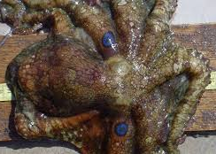
FECHA DE ELABORACIÓN
27 DE SEPTIEMBRE DE 2021

María Belén Ojeda Villegas

Introducción
El presente reporte incluye el análisis del peso total del pulpo café (Octopus bimaculatus) obtenidos mediante el monitoreo de la pesquería realizado por Pronatura Noroeste A.C. en la región de Bahía de Los Ángeles B.C, durante el periodo 2006 a 2021. Se utilizó el peso total de los organismos como medida para determinar si existe diferencia entre los organismos capturados en los diferentes meses y años, debido a que es la variable con mayor número de muestra en los registros en comparación con el dato de longitud total y longitud del manto. Los años en los que no se presentan datos se debe a que se registró el peso eviscerado del organismo o no se realizó el registro de la información.
Los pesos de los organismos analizados no presentan una distribución normal (prueba Shapiro-Wilk, p<2.2e-16) por lo que se aplicó la prueba no paramétrica Kruskal Wallis para comparar las medianas de los pesos totales de los organismos agrupados por años; el resultado de esta prueba demuestra que existe una diferencia significativa entre los pesos, por lo que se aplicó el Test de Mann-Whitney-Wilcoxon para identificarlos.

Estructura anual por pesos del pulpo café.
Se determinó la estructura anual por pesos para pulpo café utilizando los datos para el mes de mayo debido a que este es el mes en común entre los años considerados; para el resto de los meses se cuenta con información de longitud total o longitud del manto, sin embargo, se optó por utilizar el peso total ya que esta magnitud es la que presenta el mayor número de muestra.
La estructura anual de los pesos de pulpo café muestreados de 2014 a 2021 muestran una mediana con valores entre 0.543 kg y 1.408 kg. En 2021 se registró la menor mediana del periodo, sin embargo, durante 2021 se realizó un muestreo con un número de muestra restringido por lo que no puede considerarse una mediana representativa; en 2017 se presenta la mayor mediana con un valor de 1.408 kg (Fig. 1).
Este incremento en la mediana de los organismos capturados en 2017 ocurre después de la implementación de la veda comunitaria establecida en 2015 y posterior formalización en 2016, sin embargo, esta tendencia no se mantiene en años posteriores. Entre el año 2014 (antes de la veda) y los años de 2015 a 2021 no existe diferencia estadística (Anexo I) por lo que no se cuenta con evidencia del efecto de la veda sobre la mediana del peso total del pulpo café en la región de Bahía de Los Ángeles.

Figura 1.- Estructura anual del peso total (Kg) del pulpo café (Octopus bimaculatus) en la pesquería realizada en Bahía de los Ángeles, B.C obtenida en el mes de mayo. La línea media horizontal muestra la mediana, percentil 25 (parte inferior de la caja) y percentil 75 (parte superior de la caja), la línea vertical representa el intervalo de confianza. La línea verde representa la captura oficial registrada en avisos de arribo para la región de Grandes Islas.

Al comparar la relación de la mediana anual con las capturas oficiales registradas en avisos de arribo, se observa una tendencia similar de las capturas con relación a la mediana de los pesos (Fig. 1). Esta tendencia en la que la captura y la mediana del peso total se incrementan o disminuyen de manera simultanea puede corresponder a factores ambientales (como temperatura) y disponibilidad de alimento asociada a la productividad de la zona de estudio y que afectan directamente el crecimiento y reclutamiento de los organismos.

Estructura mensual por años de los pesos totales del pulpo café.
La mediana del peso total presenta ligeras variaciones a lo largo de los meses (Fig. 2), observándose un incremento a través de los meses en diferentes años, a excepción del año 2006, donde se observa una ligera disminución en la mediana, y en 2018 donde se aprecia una mediana similar en los meses muestreados.
El incremento en la mediana en el peso del pulpo café de los meses de mayo y junio pueden responder a factores ambientales como la temperatura que se reconoce como uno de los factores que tiene influencia en el crecimiento al ser meses cálidos favoreciendo el crecimiento de los organismos.
Con respecto al arte de pesca utilizado, se tiene conocimiento de que el principal arte de pesca utilizado en Bahía de Los Ángeles es la trampa, sin embargo, únicamente se cuenta con información que asocia el arte de pesca y el peso del organismo para los años 2014 y 2015. En 2014 se cuenta con 161 muestras de las cuales 148 corresponden a la captura por buceo con un promedio de 1.0802 Kg y 13 capturados con trampa con un promedio de 1.4102 Kg, sin embargo, la captura utilizando trampas presenta menor rango de pesos entre los centrándose en organismos entre 0.6332 y 2.4331 Kg. En 2015 se tienen 276 registros provenientes de capturas con buceo con un promedio de 0.8756 Kg siendo menor que el promedio de 2014 a pesar de utilizar el mismo arte de pesca.
Las medianas obtenidas en los meses en que se realizaron los monitoreos de los años 2020 y 2021 muestran una tendencia similar a los años anteriores con una mediana ligeramente superior a los 1.000 kg para los meses de marzo y abril. Para el mes de mayo de 2021, aunque la mediana es menor en comparación con el resto de los años, este dato no puede considerarse determinante debido al escaso número de muestra.

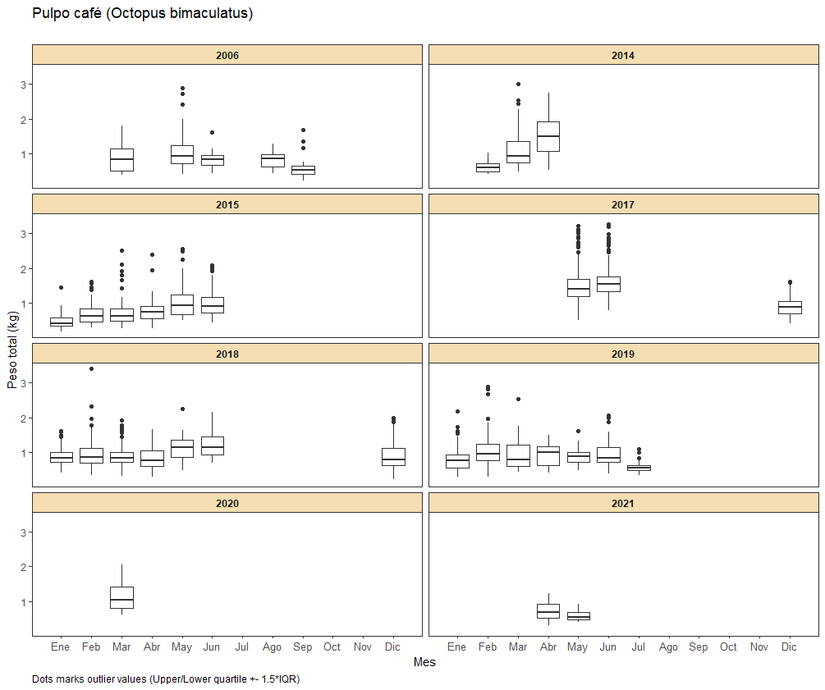

Figura 2.- Estructura mensual del peso total (Kg) del pulpo café (Octopus bimaculatus) en la pesquería realizada en Bahía de los Ángeles, B.C., en diferentes años. La línea media horizontal muestra la mediana, percentil 25 (parte inferior de la caja) y percentil 75 (parte superior de la caja), la línea vertical representa el intervalo de confianza. Los datos en círculos negros representan los pesos atípicos.

Como resultado de la prueba Mann-Whitney-Wilcoxon se determinó que, en el año 2006, el mes de septiembre fue significativamente diferente a los meses de mayo, junio y agosto, el resto de los meses no presentaron diferencias significativas entre las medianas. En los años 2014, 2017 y 2019 se observa un incremento en la mediana del peso total, encontrándose diferencias significativas entre todos los meses de los años mencionados. En 2015, se tienen diferencias significativas en los meses de mayo y junio con respecto a los meses de febrero y marzo mientras que el mes de enero es significativamente diferente del resto de los meses. En 2018, únicamente se presentaron entre los meses de febrero y abril (p=0.0019). En 2021 no se presentaron diferencias significativas entre los meses de abril y mayo (Anexo II).
A partir de noviembre hasta los primeros meses de cada año se espera encontrar organismos de menor tamaño que pueden relacionarse con las muertes postdesove y la presencia de organismos de cohortes anteriores que corresponde con el modelo de alternancia de generaciones, sin embargo, este supuesto solo puede apreciarse en los años 2015, 2017 (diciembre) y de manera parcial en 2019, por lo que una disminución o aumento en la mediana de los organismos no dependerá únicamente de la influencia de la veda.

Estructura general por mes para el peso total del pulpo café
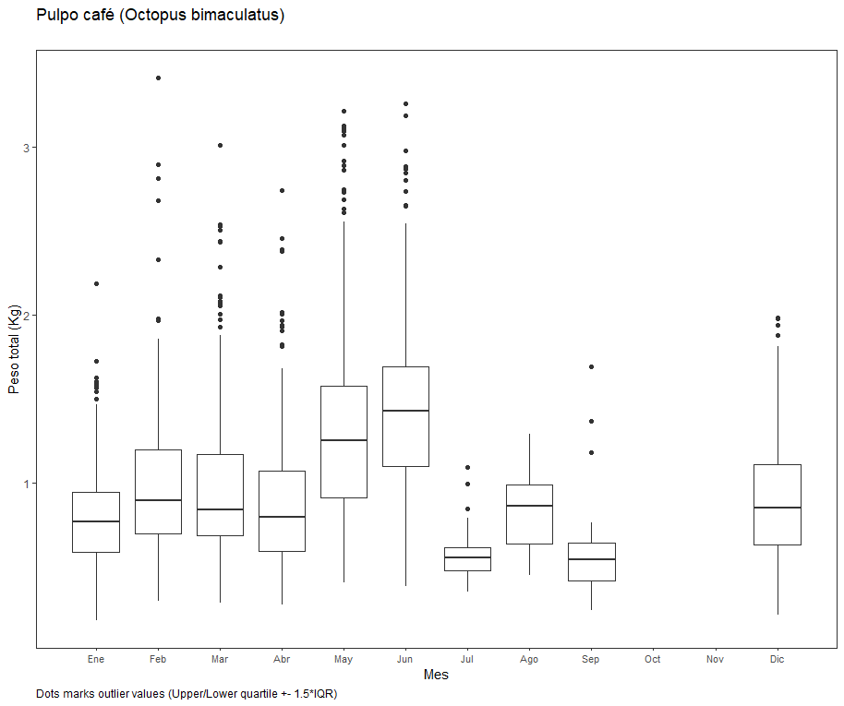
Para la estructura general por mes se agrupó el peso total del pulpo café de todos los años registrados (2006 a 2021). El mes de junio presenta mayor mediana registrada (1.426 Kg) seguido por el mes de mayo (1.252 kg), siendo los meses de julio y septiembre los que presentan la menor mediana (0.552 y 0.52 Kg respectivamente) (Fig. 3).

Figura 3.- Estructura mensual del peso total (Kg) del pulpo café (Octopus bimaculatus) en la pesquería realizada en Bahía de los Ángeles, B.C. La línea media horizontal muestra la mediana, percentil 25 (parte inferior de la caja) y percentil 75 (parte superior de la caja), la línea vertical representa el intervalo de confianza. Los datos en círculos negros representan los pesos atípicos.
Una vez que se identificó que existen diferencias significativas entre las medianas de los meses se aplicó el Test Mann-Whitney-Wilcoxon para identificar los meses que presentan diferencias.
Los meses de mayo, junio, julio y septiembre son significativamente diferentes al resto de los meses (Anexo III); esta diferencia se esperaba debido al ciclo reproductivo de pulpo, donde al acercarse la época reproductiva el organismo aumenta de peso y debido a la mortalidad postdesove se asume una disminución en las tallas a partir de los meses de julio, lo cual puede observarse en los meses de agosto y septiembre.

ANEXOS

Anexo I. Resultado del Test Mann-Whitney-Wilcoxon para la estructura anual por peso total (Kg) del pulpo café.
Grupos | 2014 | 2015 | 2017 | 2018 | 2019 | 2020
2015 | 9.4-05*
2017 | 6.5e-16* | < 2e-16*
2018 | 0.00365* | 0.06817 | < 2e-16*
2019 | 0.00324* | 0.20618 | < 2e-16* | 1.0000
2020 | 1.0000 | 0.02642* | 0.03716* | 0.03716* | 0.03716*
2021 | 0.00066* | 0.39060 | 4.8e-14* | 0.02422* | 0.03716* | 0.00034*
* señalan los valores de “p” que muestran diferencias significativas

Anexo II. Resultado del Test Mann-Whitney-Wilcoxon para la estructura mensual por años del peso total (Kg) del pulpo café.
2006 | Ene | Feb | Mar | Abr | May | Jun | Ago | Sept
May | - | - | 0.67253 | - | - | - | - | -
Jun | - | - | 1.00000 | - | 0.45017 | - | - | -
Ago | - | - | 1.00000 | - | 0.67253 | 1.00000 | - | -
Sept | - | - | 0.01941 | - | 1.1e-15* | .00022* | 0.00054* | -
2014 | Ene | Feb | Mar | Abr | May | Jun | Ago | Sept
Mar | - | 2.0e-07* | - | - | - | - | - | -
Abr | - | 3.7e-07* | 0.002* | - | - | - | - | -
2015 | Ene | Feb | Mar | Abr | May | Jun | Ago | Sept
Feb | 0.0042* | - | - | - | - | - | - | -
Mar | 0.0015 * | 1.0000 | - | - | - | - | - | -
Abr | 4.2e-05* | 0.7962 | 0.7962 | - | - | - | - | -
May | 1.7e-12* | 0.0015* | 0.0015* | 0.0186 | - | - | - | -
Jun | 1.9e-10* | 0.0033* | 0.0062* | 0.0429 | 1.0000 | - | - | -
2017 | Ene | Feb | Mar | Abr | May | Jun | Ago | Sept
Jun | - | - | - | - | 2.3e-06* | - | - | -
Dic | - | - | - | - | < 2e-16* | < 2e-16* | - | -
2018 | Ene | Feb | Mar | Abr | May | Jun | Ago | Sept
Feb | 0.3940 | - | - | - | - | - | - | -
Mar | 0.8157 | 0.5343 | - | - | - | - | - | -
Abr | 0.1829 | 0.0019* | 0.2172 | - | - | - | - | -
Dic | 0.5343 | 0.0176 | 0.5343 | 0.6026 | - | - | - | -
2019 | Ene | Feb | Mar | Abr | May | Jun | Ago | Sept
Feb | <2e-16*
2021 | Ene | Feb | Mar | Abr | May | Jun | Ago | Sept
Abr | - | - | - | - | 0.11 | - | - | -
* señalan los valores de “p” que muestran diferencias significativas

Anexo III. Resultado del Test Mann-Whitney-Wilcox para el peso total (Kg) del pulpo café agrupado por mes.
Meses | Ene | Feb | Mar | Abr | May | Jun | Jul | Ago | Sept
Feb | 4.6e-12* | - | - | - | - | - | - | - | -
Mar | 6.1e-07* | 1.00000 | - | - | - | - | - | - | -
Abr | 0.57524 | 1.7e-05* | 0.00499 | - | - | - | - | - | -
May | < 2e-16* | < 2e-16* | < 2e-16* | < 2e-16* | - | - | - | - | -
Jun | < 2e-16* | < 2e-16* | < 2e-16* | < 2e-16* | 6.1e-09* | - | - | - | -
Jul | 0.00105* | 2e-08* | 1.7e-07* | 7.5e-05* | 1.6e-13* | 9.7e-15* | - | - | -
Ago | 1.00000 | 1.00000 | 1.00000 | 1.00000 | 0.00091* | 3.9e-06* | 0.00361 | - | -
Sept | 2.4e-08* | < 2e-16* | 5.7e-14* | 1.3e-09* | < 2e-16* | < 2e-16* | 1.0000 | 0.00101* | -
Dic | 0.00029* | 0.09.19 | 0.95068 | 0.24059 | < 2e-16* | < 2e-16* | 6.5e-07 | 1.00000 | 6.5e-13*

